中國文化大學教育部高教深耕計畫計畫成果紀錄表

子計畫 | 「大學專業融入在地，社會參與區域共榮」計畫
具體作法 | 108(2) D1-6-1推廣多國語言學習與文化認識
主題 | ■飲食文化 □生活禮儀 地理交通
內容  （活動內容簡述/執行成效） | 主辦單位： 韓文 系  活動日期： 2020 年 03 月 13 日  活動地點：□陽明山國小 ■格致國中 □百齡高中  主 講 者：鄭美善(原為鍾長志老師上課，老師因事請假，由鄭美善老師代課)  參與人數： 29 人（教師 1 人、學生 28 人、行政人員 0 人、校外 0 人）  內 容：介紹韓國食物的傳統由來，以及中韓食物的烹煮方式差異，還有中韓的飲食文化有什麼不同，並教導學生簡單的和吃相關的韓文句子。  將執行成果條列分述於下：  - 介紹韓國各式傳統飲食，像是大醬鍋、五花肉等等，同學們之間會討論是否嘗試過這樣的飲食。  - 中式食物通常以炒的方式呈現，韓式的則是常會有鍋類、湯類等。  - 學生們對韓國的餐桌禮儀、和吃相關的韓文句子有了認識，之後在韓國用餐時，能更容易熟悉這些細節。  - 老師親自製作韓國拉麵給學生品嘗，讓學生更了解韓國人的口味。
活動照片  (檔案大小以不超過2M為限) | 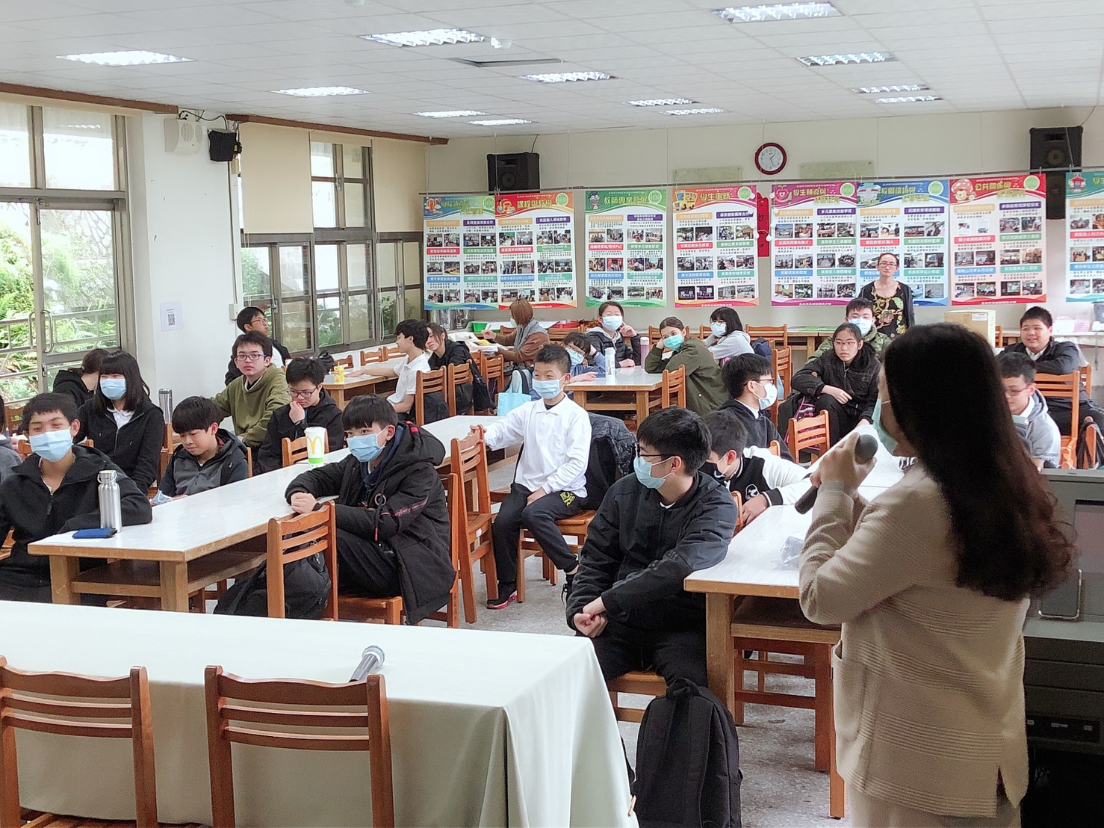 | 老師教導與吃相關韓文句子
 | 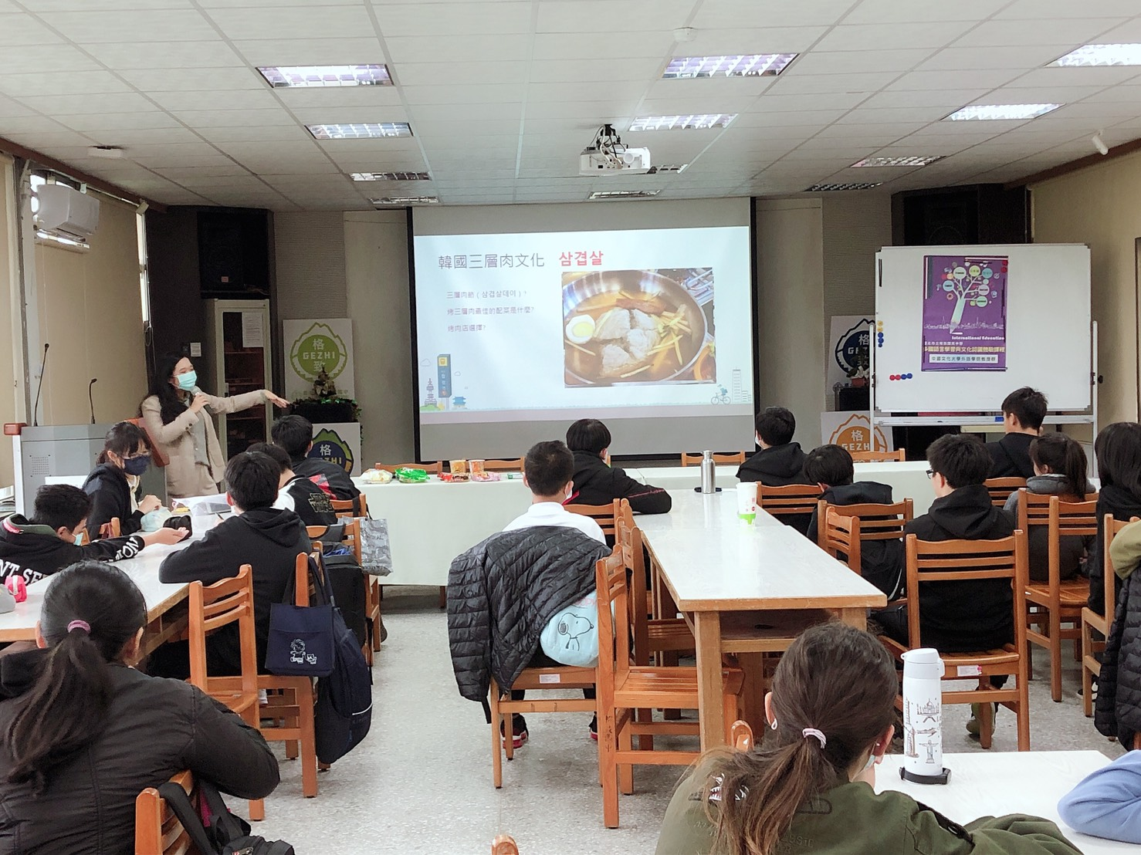 | 介紹五花肉
 | 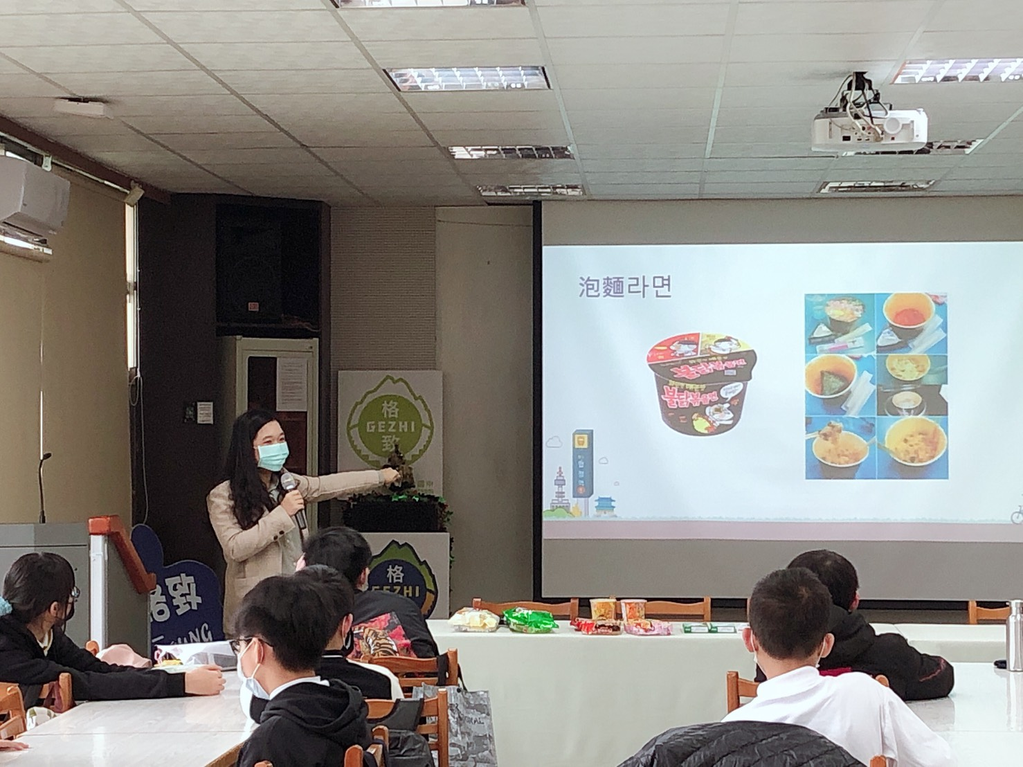 | 介紹韓式拉麵
 | 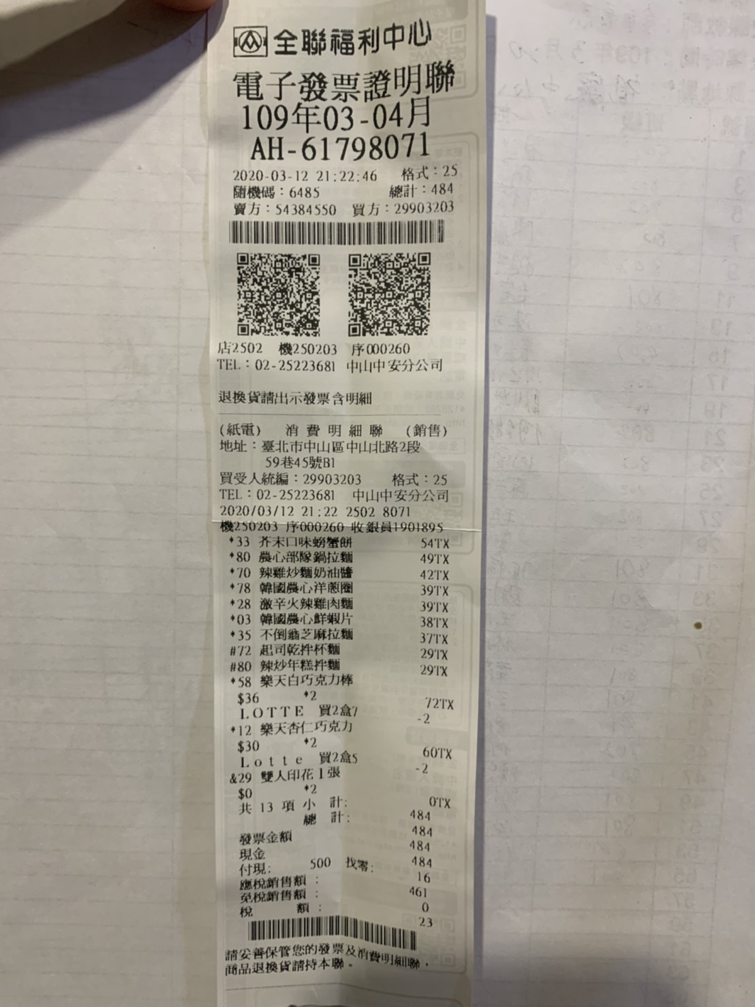 | 製作拉麵材料收據
備註：活動照片請附上原始照片一併回傳

